PROGETTO “ADOTTA UN NONNO”
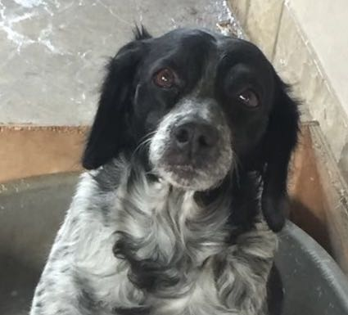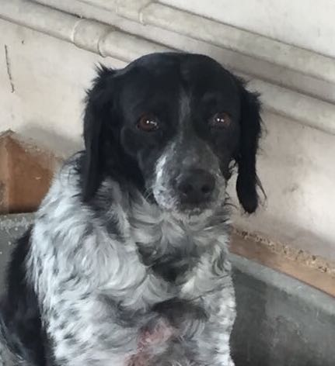

ELY DOLCE NONNINA… CERCA UNA CASA COME FIGLIA UNICA!
Questa bella cagnolina ha circa 12 anni (nata nel 2005) ma è ancora in forma, è molto affettuosa e coccolona con le persone ma non vive bene la presenza di altri simili a quattro zampe.
Cerchiamo quindi per lei una bella famiglia che voglia accoglierla come figlia unica e offrirle un posticino un posticino al caldo, in vista dell’inverno!

Per conoscerla: 339 8952135

Data annuncio: ottobre 2017

